
Всероссийские дистанционные конкурсы «Уникум»
http://www.unikru.ru/


III Всероссийская дистанционная творческая
викторина-квест

«На неведомых дорожках»

ОТВЕТЫ НА Задания для учащихся 1-2 классов
(максимальное количество баллов – 52)

Дорожка I
«В гостях у сказки»
(максимальное количество баллов - 18)
Определите имена сказочных персонажей, представленных в таблице. За каждую правильно заполненную ячейку таблицы – 1 балл. Если Вы не ошиблись, то сможете найти клад - прочитать по первым буквам имен персонажей зашифрованную пословицу!

№ п/п | Имя сказочного персонажа | Изображение персонажа
 | Чиполлино | 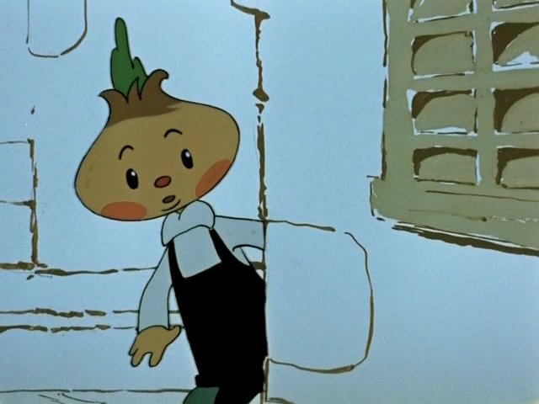
 | Тигруля | 
 | Емеля | 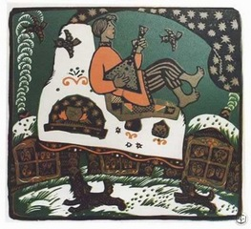
 | Незнайка | 
 | Икар | 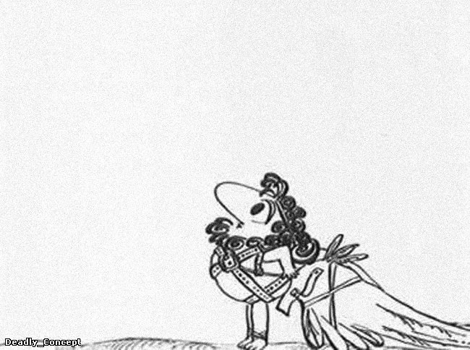
 | Единорог | 
№ п/п | Имя сказочного персонажа | Изображение персонажа
 | Лягушка | 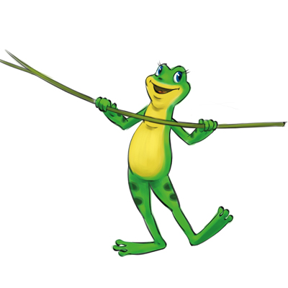
 | Утёнок | 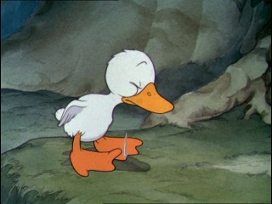
 | Черепаха | 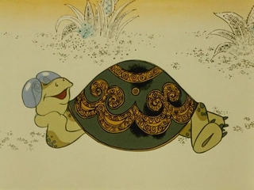
 | Шрек | 
 | Ежик | 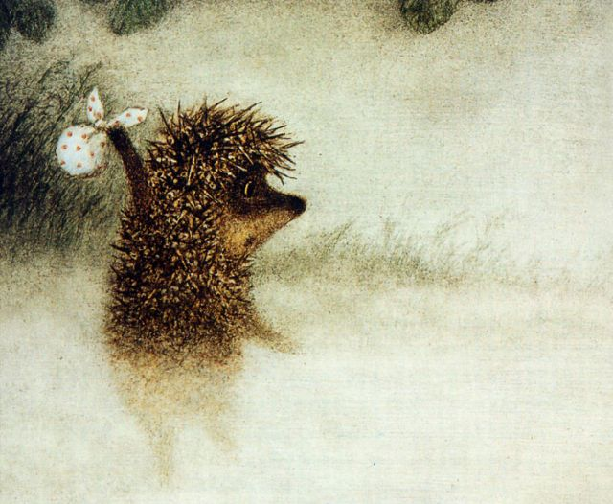
 | Енот | 
№ п/п | Имя сказочного персонажа | Изображение персонажа
 | Умка | 
 | Чебурашка | 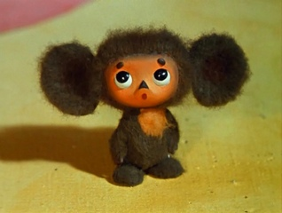
 | Ежик | 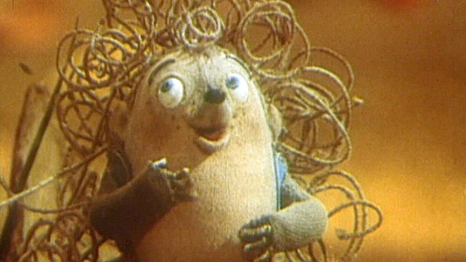
 | Нюша | 
 | Иван | 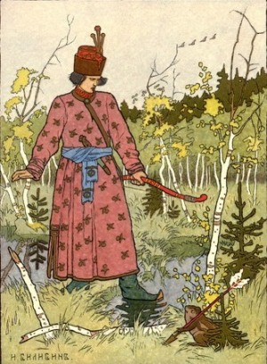
 | Емеля | 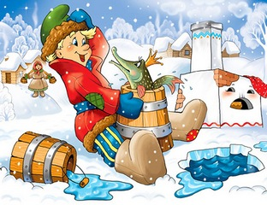

Поговорка: Чтение - лучшее учение

Дорожка II
«Наше наследие»
(максимальное количество баллов -14)
Определите названия и месторасположение (край, область, населенный пункт) культурных памятников, фотографии которых представлены в таблице. За каждую правильно заполненную ячейку таблицы – 1 балл.

№ п/п | Название культурного памятника | Месторасположение культурного памятника | Изображение памятника культуры
 | Спасо-Преображенская церковь | Республика Карелия,  о. Кижи | 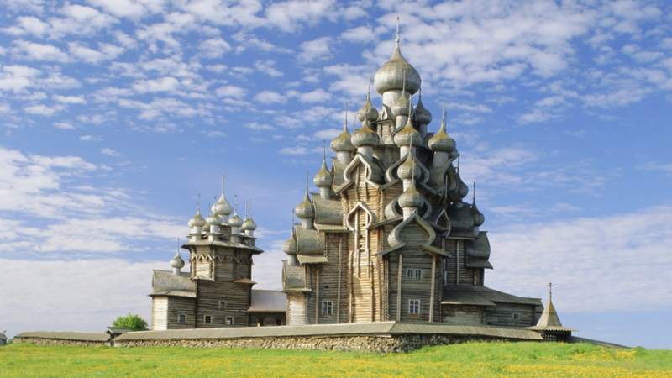
 | Московский Кремль | г. Москва | 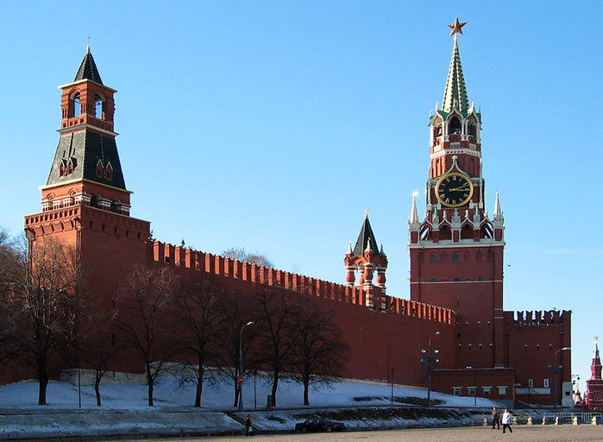
 | Церковь Вознесения в Коломенском | г. Москва | 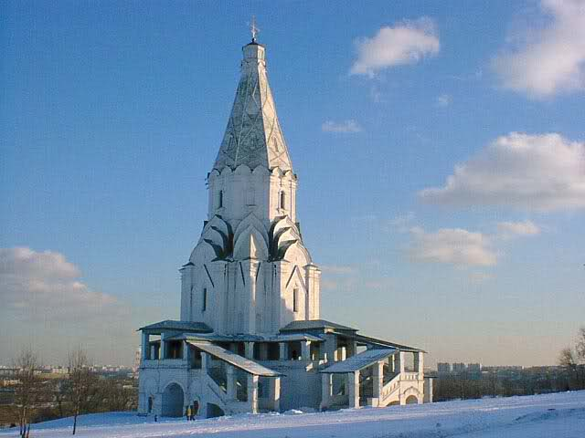
 | Исаакиевский собор | г. Санкт-Петербург | 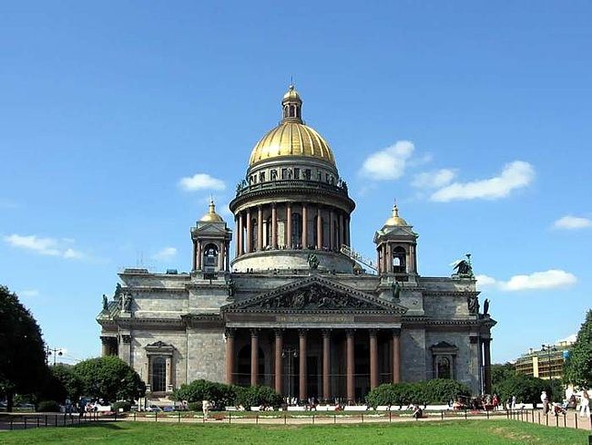
 | Замок  Ласточкино гнездо | Крым | 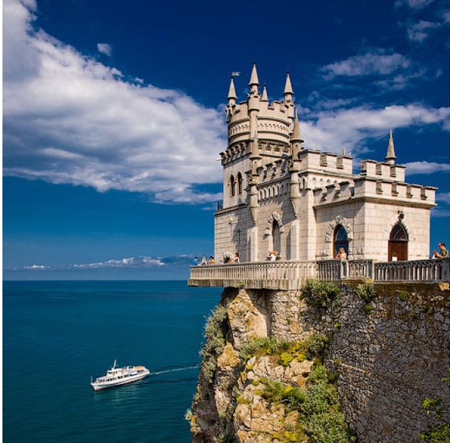
 | Государственный академический Большой театр | г. Москва | 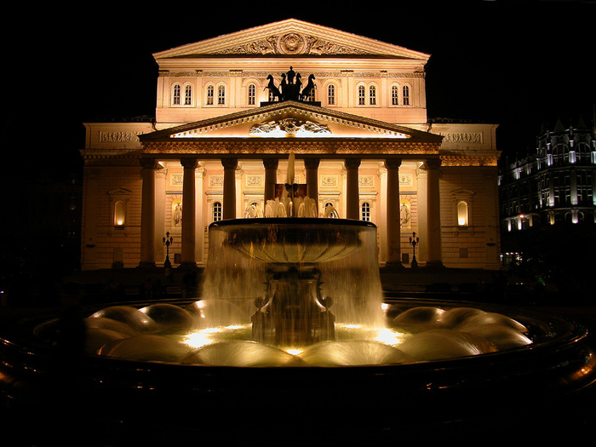
 | Часовня Параскевы Пятницы | г. Красноярск | 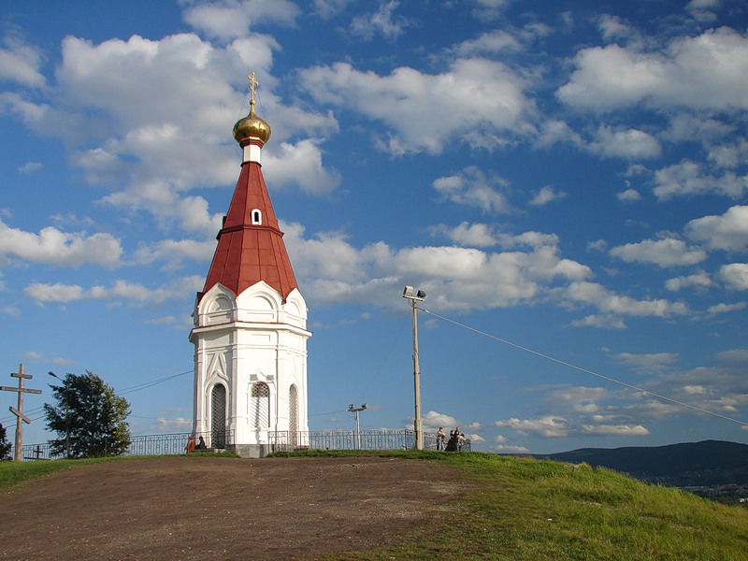

Дорожка III
«Сокровища языка»
(максимальное количество баллов - 7)

Имена, как стихи,
В них и память и зов.
Ю.К. Ефремов

Академик Дмитрий Сергеевич Лихачев говорил о том, что географические названия служат ориентиром во времени и пространстве. Наука о названиях поселений называется ойконимия. Название поселения — это спресованная информация о населенном пункте, о роли, которую ему надлежит играть. Названия городов и сел способны вызвать волны эмоций, пробудить гамму разнообразных чувств — гордость, благодарность, восторг, удивление, сожаление...
Предлагаем совершить увлекательное путешествие в тайны словесности и узнать значение названия Вашего населенного пункта!
Ответ мог быть, например, таким:
Название населенного пункта | Значение названия
Пенза | Название города связано с именем реки Пенза, впадающей в реку Суру. Название же реки Пенза несет в себе тайну. … пензя, пенсу, пенсара, (песочная)... Есть несколько версий относительно происхождения названия реки. По одной из версий, на языке мордовского народа эрзя "Пиенза" — земля князя Пиенза, Пиенз — "Зубастый". А возможно, имя реки связано с другими финно-угорскими языками — с ненецким и коми — и означает "овраг, высохший ручей", или с мордовским языком, в котором оно переводится как "конец хода, до конца".

Дорожка IV
«Моя сказка»
(максимальное количество баллов - 13)

«Если бы у меня был свой собственный мир, в нем все было бы чепухой. Ничего не было бы тем, что есть на самом деле, потому что все было бы тем, чем оно не является, и наоборот,
оно не было бы тем, чем есть,
а чем бы оно не было, оно было».
Льюис Кэрролл, «Алиса в стране чудес»

Сказка могла быть, например, такой:

«Как Груздь Опятыч Лиду спасал»

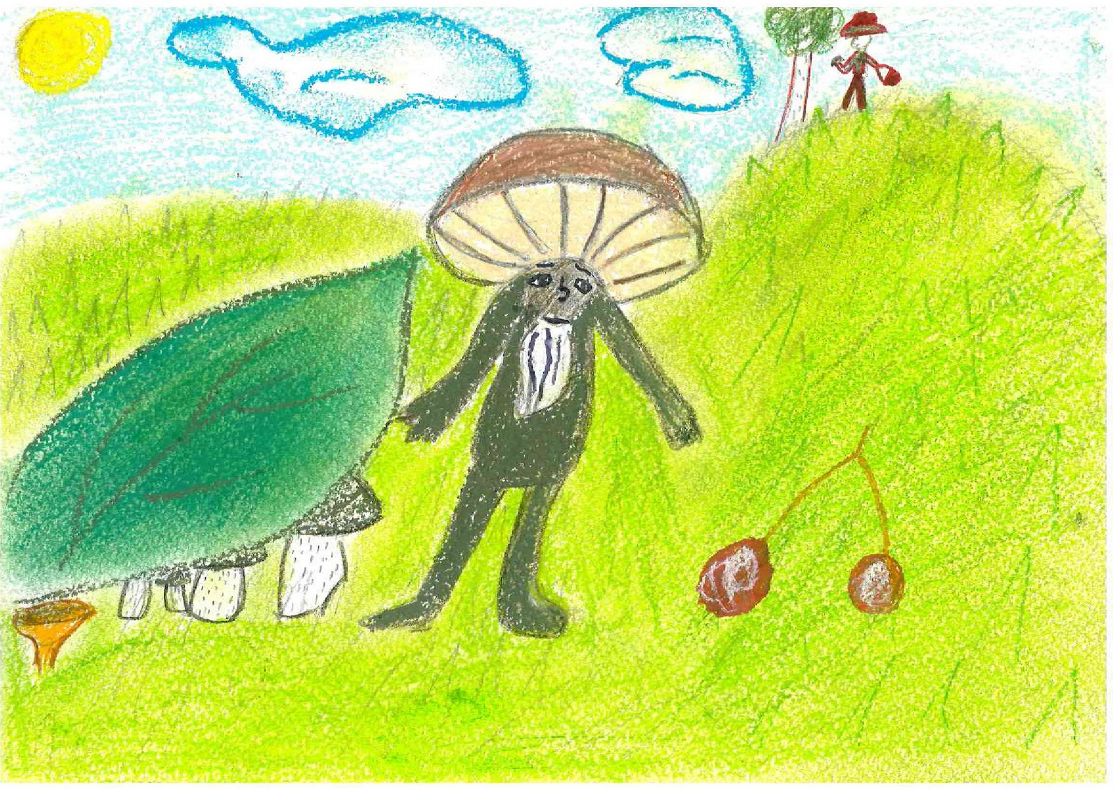
Жил-был в березовом лесу старый гриб Груздь Опятыч. Он был грибом необычным, и все остальные лесные грибы его очень уважали. А уважали за то, что Груздь Опятыч их всех от грибников спасал. Он уродился очень большим – аж с полметра, к тому же по неведомому волшебству имел ноги и мог бегать, да еще и разговаривать. Вот такие чудеса!
Бывало, увидит Опятыч вдалеке панаму грибника и тут же шикнет по кругу, а грибочки нырк под листочки-корешочки, грибники и мимо проходят, не замечают. Так и жили грибной поляной, бед не знали. С Груздем Опятычем никакой грибник не страшен был.
И вот однажды история приключилась, после которой Груздь наш совсем героем сделался. А дело было так…
По обыкновению своему Опятыч поляну свою обходил, со всеми здоровался, грибные угодья проверял.. Вдруг, слышит, писк какой-то.. Не то мышь летучая, не то осина старая на ветру скрипит.. Прислушался – нет, другое что-то.. Спрятался на всякий случай Опятыч за березку и ждет. Как водится, шикнул по кругу, грибы все под листьями да мхами укрылись.
Видит Груздь – идет девочка, маленькая совсем, Лида её звали и плачет тихонько – так вот что это за писк был! Не видали еще на той поляне таких маленьких и хорошеньких девочек, да еще одних, без родителей..
Растерялся Опятыч – не знает, что делать. С одной стороны – девочка с корзинкой грибной, хоть и пустой, а с другой стороны жалко малютку! А Лида, видать, так истомилась по лесу бродить, что без сил на пенек опустилась и на корзиночку примостилась – неужто спать тут собралась? Посреди-то незнакомого леса! Тут Опятыч не выдержал, вышел из укрытия и девочке говорит:
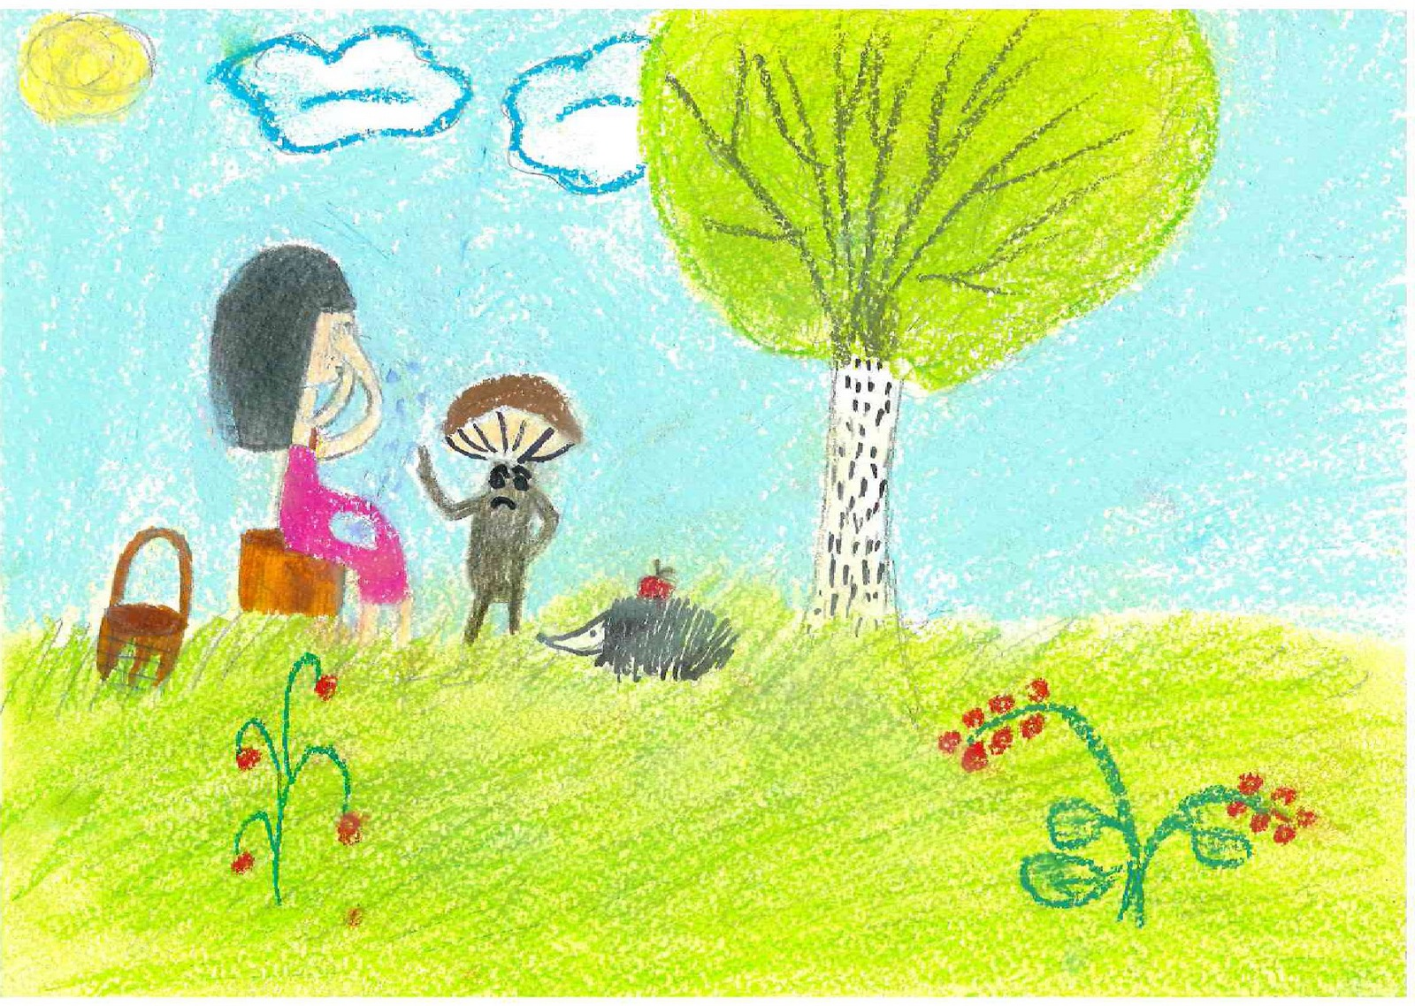
- Здравствуй, малютка, ты что же тут одна по чаще дремучей бродишь, ночь уж наступает!
- Ой, здравствуйте – совсем не испугалась Лида. – Так ведь я заблуди-и-и-лась и теперь никогда не найду мой до-о-о-о-ом…
Девочка вновь принялась всхлипывать, от чего у нашего Опятыча совсем на душе не по себе стало.
- А ну-ка перестань! – говорит он. – Вот сейчас переночуешь в ельнике по соседству, наутро я тебя к деревне и выведу. Не хнычь только, не люблю я такого!
Устелил Груздь Лиде мягкую перинку из ельника, укрыл папоротником потеплее, а сам всю ночь сидел на пенечке рядом, сторожил нежданную гостью.
О многом передумал в ту ночь Опятыч: и о том, что старый стал, сентиментальный, и о том, что люди бывают не такие уж и страшные, и о том, что деревни никогда не видел… Только под утро и заснул.
С первыми лучами повел наш герой девочку Лиду по лесным тропинкам самым, что ни на есть, коротким путем. Через час уже и деревня на горизонте появилась. Обрадовалась девочка, запрыгала весело и говорит:
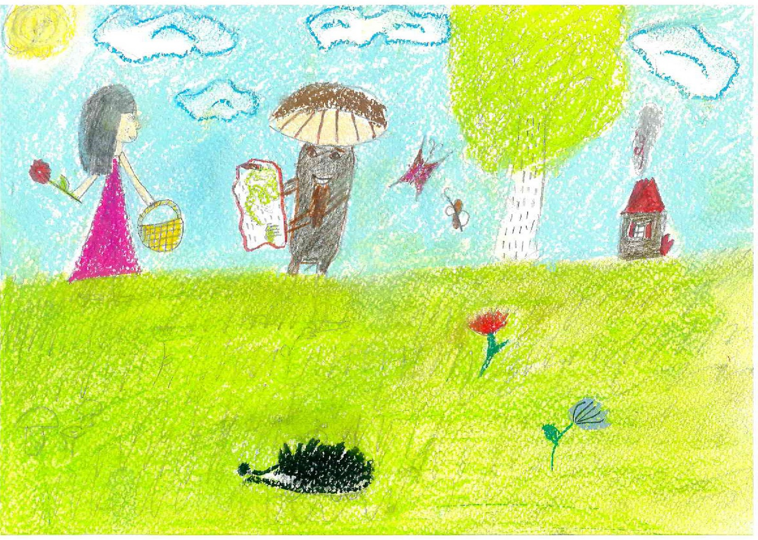
- Дедушка Опятыч, я и не знала, что грибы такие добрые бывают! А раньше собирала их для развлечения, иногда даже и пинала – раскраснелась Лида от стыда. – Но больше не буду, обещаю! Буду лес беречь и тебя навещать!
- Ох, проказница – прищурившись, вздохнул Груздь Опятыч. – Только в следующий раз маму не потеряй! Прощай, Лида!
- Прощай, Опятыч! А корзинку грибную себе забери, пригодится в хозяйстве. Мне она не нужна больше! – с этими словами девочка Лида обняла нашего Груздя Опятыча и упорхнула по проселочной дорожке к своей деревне.
С тех пор Опятыч Лиду больше не видел, но грибам своим на поляне эту историю очень любит пересказывать, да и они своим защитником пуще прежнего гордиться стали.

-КОНЕЦ-

Автор: Крицкая Лидия, МБОУ "Средняя общеобразовательная школа № 10 с углубленным изучением отдельных предметов", 1 класс, Вологодская область, г. Череповец

До новых встреч на Неведомых дорожках!

